|  |  |
| --- | --- |
| ***CI 2 : Étude du comportement des Systèmes Linéaires Continus Invariants*** | |
| *Support* | ***E:\Dropbox\PartageXavier\Informatique\Cours\CI_01_Architecture\01_ArchitectureMaterielle\png\logo_scilab.png*** |
| *Objectifs* | **Modéliser – Proposer un modèle**  Un système étant fourni, et les exigences définies, l’étudiant doit être capable de :  - proposer un modèle de connaissance du système ou partie du système à partir des lois physiques (Mod-C4).  **Résoudre :**  À partir des modèles retenus l’étudiant doit être capable de :  - choisir une méthode de résolution analytique, graphique, numérique ;  - mettre en œuvre une méthode de résolution (Rés-C5). |
| *Documents* | ***Documentation ressource sur Scilab – Xcos– PowerPoint (PDF)*** |
| *A rendre* | ***Compte rendu oral au long de la séance – Conserver les courbes et noter les résultats*** |

# Introduction

## L’axe Emericc

Les axes numériques sont utilisés lorsqu’on désire déplacer des charges avec une dynamique élevée. (Par exemple, les centres d’usinage à commande numérique 3 axes sont équipés de 3 axes numériques.). L’axe Emericc est un système didactisé ayant la même structure qu’un axe numérique industriel.

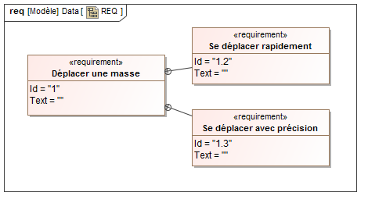

|  |  |  |  |  |
| --- | --- | --- | --- | --- |
| Exigence |  | Critère | Niveau | Flexibilité |
| 1.2 | **C2** | Vitesse de déplacement du chariot | 13,6 m/min | Mini |
|  | **C3** | Écart statique sur la vitesse de déplacement | 0,2 m/min | Maxi |
| 1.3 | **C4** | Écart statique de position | Nul | Aucune |

## Structure interne

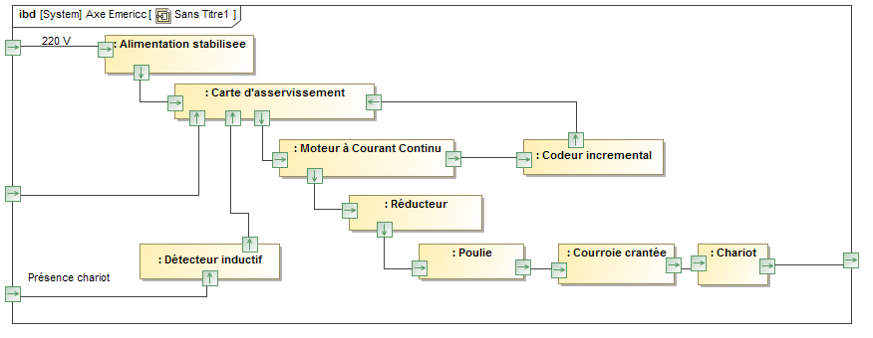

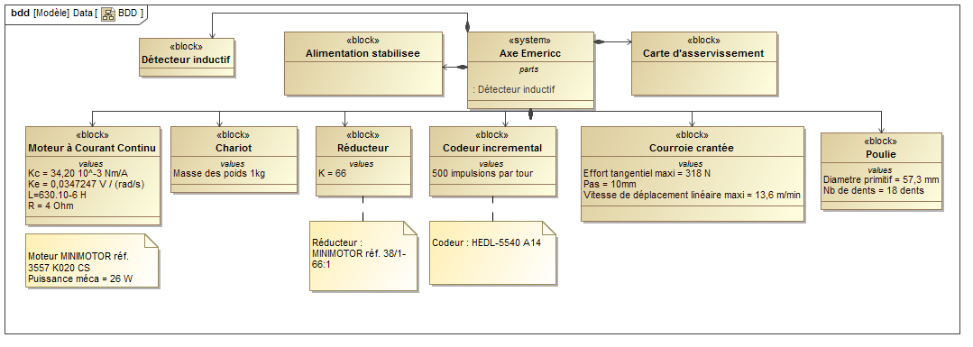

De plus

## Objectifs

1. Modéliser le fonctionnement de l’axe Emericc
2. Valider le modèle de l’axe Emericc

# Asservissement en vitesse de l’axe emericc

## Modélisation de la boucle fermée – Réponse à un échelon

On utilisera le fichier AxeEmericc\_BF.zcos :

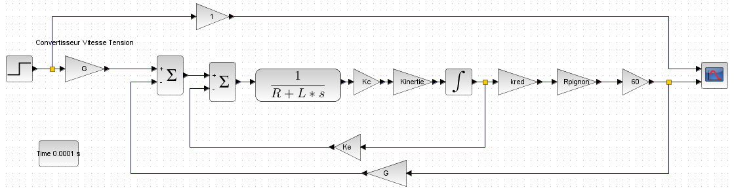

1. Quel est l’intérêt du bloc 60 ? Quelle est la nature de la consigne ? Quelle est la nature du signal mesurée ?
2. Déterminer l’erreur statique du système. Le critère C3 est-il vérifié ?

## Modélisation du système corrigé

On modifie le système en ajoutant un correcteur appelé correcteur proportionnel :

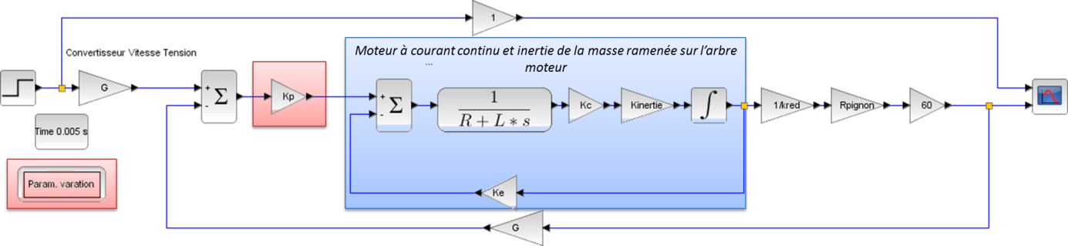

1. Après avoir ajouté le gain Kp et le bloc Param. Varation, faire varier le gain Kp avec les valeurs suivantes : [1, 10, 100, 1 000]. Analyser l’incidence sur l’écart statique et sur la rapidité du système.

On choisit maintenant d’utiliser un correcteur proportionnel intégral. On a donc le schéma bloc suivant :

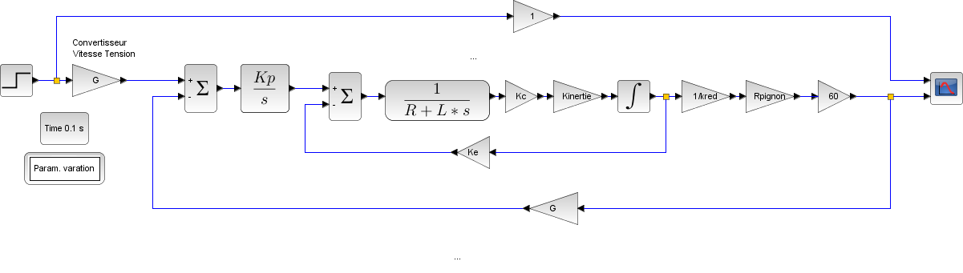

1. Lorsque Kp prend les valeurs [1, 10, 100, 1 000], quelles sont les incidences sur le système en terme de rapidité et de précision.

## Modélisation du système perturbé

Dans son fonctionnement le système est soumis à des perturbations (comme le frottement visqueux entre le chariot et le rail).

Cette perturbation a été ajoutée dans le fichier AxeEmericc\_BF\_Perturbation.zcos. La consigne est de . La perturbation est de . Afin de visualiser l’effet de la perturbation, on la fait intervenir après 0,05 seconde.

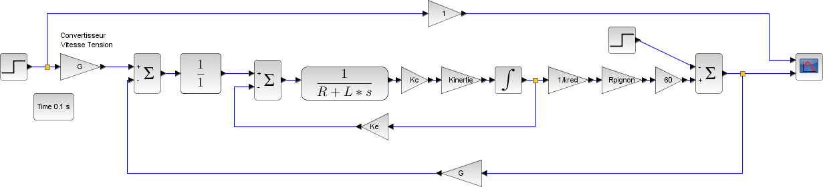

1. Quel est l’effet de la perturbation sur l’évolution du système ?
2. Remplacer le gain 1/1 par un correcteur proportionnel de gain 100. Quel est son effet sur la rapidité et la précision.
3. Remplacer maintenant le gain 1/100 par un correcteur intégral de fonction de transfert . Quel est son effet sur la rapidité et la précision.
4. Positionner le correcteur intégral après la perturbation. Quel est l’effet du correcteur ?

## Réponse à une entrée sinusoïdale

Les axes numériques, et donc l’axe Emericc, sont amenés à faire des déplacements alternatifs. En effet, dans le cadre d’un centre d’usinage à commande numérique (par exemple) on peut être amené à usiner des trajectoires circulaires en 2 axes. Lorsqu’on désire réaliser un cercle sur deux axes, chacun suit alors une trajectoire sinusoïdale. En effet, en coordonnées cylindriques, l’équation paramétrique d’un cercle de rayon R est donnée par

Pour une vitesse circonférentielle notée V (, la vitesse sur chacun des axes doit donc être la suivante :

L’axe Emeric représentant un seul des axes, on s’intéresse donc au pilotage en vitesse de l’axe .

* Modifier le schéma bloc pour obtenir une entrée sinusoïdale.

1. Pour les conditions de simulation suivantes, mesurer le déphasage et le rapport des amplitudes entre la courbe de consigne et la courbe de sortie :

|  |  |  |  |  |
| --- | --- | --- | --- | --- |
| **Rayon (mm)** | **Vitesse (m/min)** | **Amplitude** | **Pulsation** | **Temps de simulation (s)** |
| 100 | 10 | 10/60 | 10/6 | 10 |
| 10 | 10 | 10/60 | 10/0,6 | 1 |
| 1 | 10 | 10/60 | 10/0,06 | 0,1 |
| 0,1 | 10 | 10/60 | 10/0,006 | 0,01 |
| 0,01 | 10 | 10/60 | 10/0,0006 | 0,001 |

1. L’écart statique n’est pas défini pour une réponse à une entrée sinusoïdale. Que peut-on cependant dire sur la différence entre l’amplitude de la vitesse de consigne et l’amplitude de la vitesse de sortie.

# Synthèse

Remplir le tableau suivant pour .

|  |  |  |  |  |
| --- | --- | --- | --- | --- |
|  | Fonction de transfert avec : | Calcul de l’erreur statique | Fonction de transfert avec : | Calcul de l’erreur statique |
|  |  |  |  |  |
|  |  |  |  |  |
|  |  |  |  |  |
|  |  |  |  |  |

# Travail facultatif

Le but de l’axe Emericc est de déplacer une masse.

* Charger le fichier AxeEmericc\_BO.zcos.

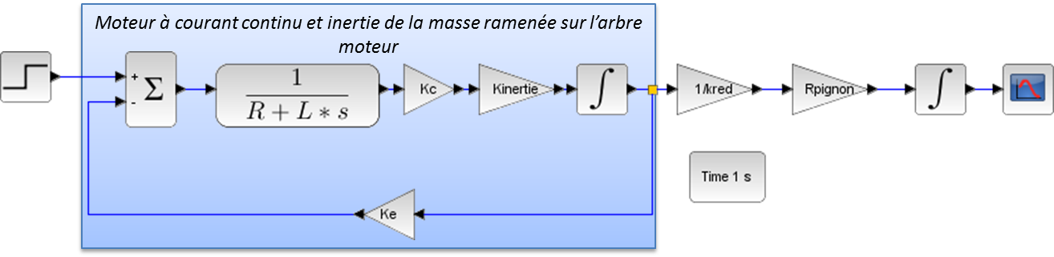

1. Réaliser l’analyse temporelle. Quelle en est la particularité ? Cela était-il prévisible ?
2. Modifier le schéma bloc pour réaliser un asservissement en position.